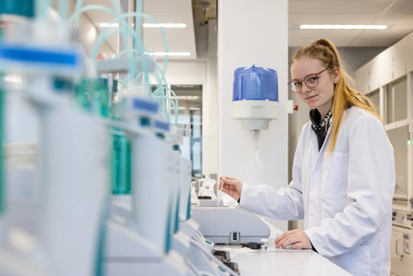
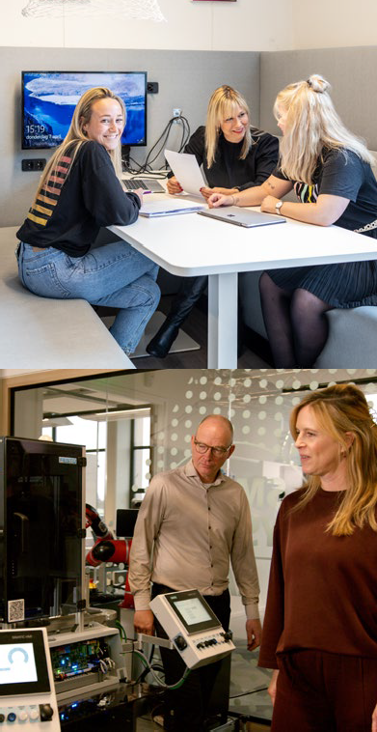
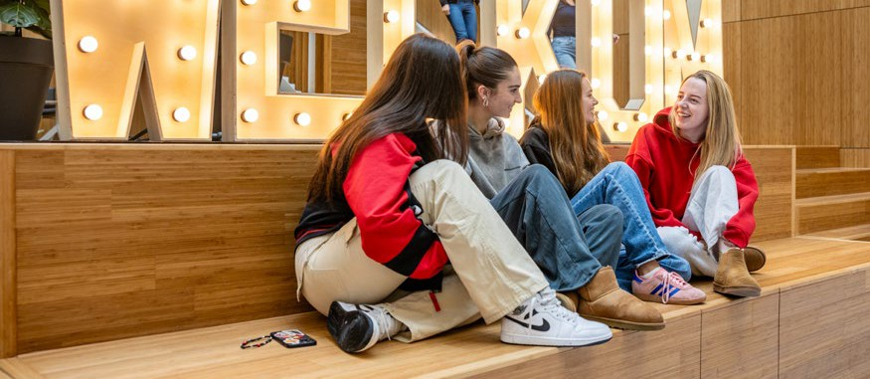
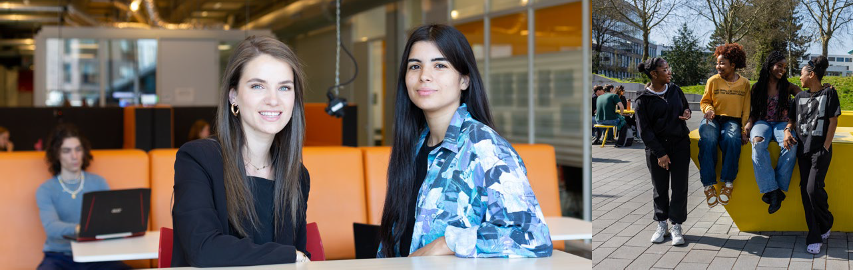


De afbeelding toont een collage van zes scènes waarin studenten samenwerken en leren in verschillende moderne omgevingen, zoals een vergaderruimte, een boratorium en een loungehoek. Links staat een paarse grafische achtergrond met het Fontys-logo en pijlen, terwijl rechtsonder de tekst “FOR SOCIETY 2030” zichtbaar is, wat duidt op een toekomstgerichte onderwijsvisie.
FONTYS
FOR SOCIETY 2030

COLOFON © Fontys Hogeschool 2026
Tekst en redactie: Johan Struik & Sander Peters
Vormgeving: Vincent van Brink, Fontys Marketing, Communicatie & PR Fotografie: Bart van Overbeeke, Photodette, Chantal van den Berg, Bas Gijselhart Drukwerk: Drukkerij DeBondt

FOR SOCIETY
2030
STRATEGISCH PLAN
Januari 2026

INHOUD
Inleiding
3
1 .
Onze opdracht 5
2 .
Onze identiteit 7
3 .
Onze beloften 9
4 .
Onze mensen, onze organisatie 17
Tot slot
27

Het hoger beroepsonderwijs is harder nodig dan ooit. De vraag naar onze afgestudeerden is fors; de overgrote meerderheid van deze ‘denkers die doen’ heeft snel een baan op niveau. Ons praktijkgericht onderzoek is gewild en relevant bij het vinden van nieuwe, praktische oplossingen. Zeker als er vraagstukken spelen die niet lang kunnen wachten op een antwoord.
Juist dát is nu het geval. De samenleving staat voor een aantal complexe uitdagingen. De arbeidsmarkt verandert snel onder invloed van technologie. Tegelijkertijd zijn er hardnekkige tekorten aan vakbekwame professionals, krimpt de (beroeps)bevolking en blijft het innovatievermogen van de economie achter. Tot slot zijn er grote maatschappelijke transities aan de gang, onder meer in de zorg, op het gebied van defensie en rond het klimaat.

INLEIDING

De mensen die bij Fontys werken, willen van betekenis zijn - voor de student, voor het werkveld en voor de samenleving. En als grote hogeschool willen we hetzelfde. Fontys neemt het voortouw in de samenwerking én kennisdeling die nodig zijn voor het oplossen van maatschappelijke vraagstukken en het versterken van de innovatiekracht van de regio’s. Het is onze overtuiging dat dit onderdeel is van onze maatschappelijke opdracht.
Zo willen we als grootste lerarenopleider van Nederland een leidende rol spelen in de aanpak van het lerarentekort, en met ons - nauw aan elkaar verbonden - onderwijs en onderzoek willen we de toekomst van het funderend onderwijs in Nederland mede vormgeven. Als technologische hogeschool, in het hart van de Brainportregio, zijn we daarnaast hard aan het werk om, samen met andere kennisinstellingen, bedrijven en overheden, de wereld van morgen te ontwikkelen.
Twee mooie voorbeelden van onze kracht en onze ambitie. Maar ook op andere terreinen willen we impact maken. Met onze opleidingen en onderzoekscentra ontwikkelen we zoveel mogelijk talent en kennis, om zo bij te dragen aan de oplossing voor
PAGINA 3
INLEIDING

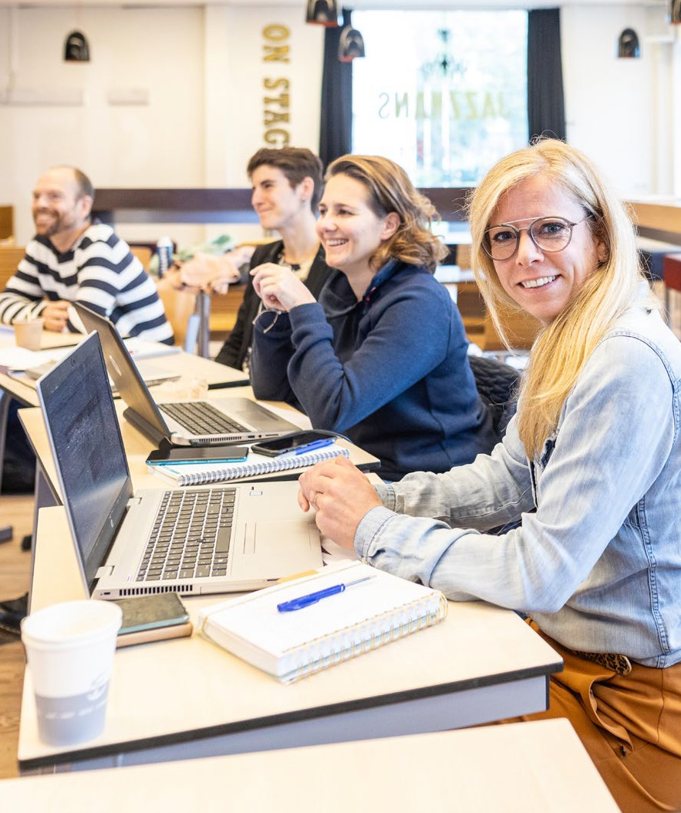
We zien jou, en we zien je talent. Dat is de belofte die we doen aan de student.
Stevige ambities, die we moeten realiseren in een snel veranderende, woelige wereld. Dat lukt alleen als we trouw zijn aan onszelf. Met onze persoonlijke aanpak, waarin de menselijke maat centraal staat. Of het nu om onze studenten, medewerkers of samenwerkingspartners gaat. Vanuit de wetenschap dat we alleen gezamenlijk verder komen, en dat wij een belangrijke rol hebben in het bij elkaar brengen van verschillende werelden. En, als laatste: de overtuiging dat we bijdragen aan vooruitgang.
Fontys for Society.
maatschappelijke vraagstukken. We begeleiden onze studenten bij het ontdekken en ontwikkelen van hun talent. In onze hechte leer- en onderzoekgemeenschap ontwikkelen ze de krachtige kennis en vaardigheden die nodig zijn tijdens hun loopbaan, op de arbeidsmarkt en in de samenleving.
PAGINA 4
FOR SOCIETY 2030

‘Ontwikkeling’ vormt de kern van onze opdracht. Studenten ontwikkelen bij ons hun talent, we ontwikkelen relevante praktijkgerichte kennis, professionals kunnen zich bij Fontys een (werkend) leven lang ontwikkelen, en – niet op de laatste plaats – binnen onze eigen gemeenschap ontwikkelen we ons zelf en elkaar door kennis en vaardigheden te delen. Alleen zo kunnen wij flexibel inspelen op maatschappelijke ontwikkelingen. En alleen zo kunnen onze studenten, afgestudeerden en onderzoekers een
betekenisvolle maatschappelijke bijdrage (blijven) leveren.
PAGINA 5
1 . ONZE OPDRAC H T

1. ONZE OPDRACHT

Door intensief samen te werken met de omgeving – zo kenmerkend voor Fontys – leveren we goed voorbereide professionals af. De combinatie met praktijkgericht innovatief onderzoek draagt daarnaast bij aan de ontwikkelkracht van ons werkveld en aan een inclusieve, duurzame en weerbare samenleving. Op regionaal, landelijk en Europees niveau. Een samenleving waarin we onderlinge verschillen accepteren, ieders persoonlijke vrijheden respecteren, en elkaar niet uit het oog verliezen.
zowel onderwijs & onderzoek als leren & werken raken op die manier steeds meer met elkaar vervlochten. Onze voornaamste ‘maatschappelijke waarde’ is dan ook de ontwikkeling van talent en kennis.
Fontys is een brede hogeschool, met vestigingen in Brabant en Limburg. Wij zijn diepgeworteld in onze regio’s. Student, docent, onderzoeker en werkveld werken in een zogeheten hybride leer- en onderzoeksomgeving met elkaar samen;

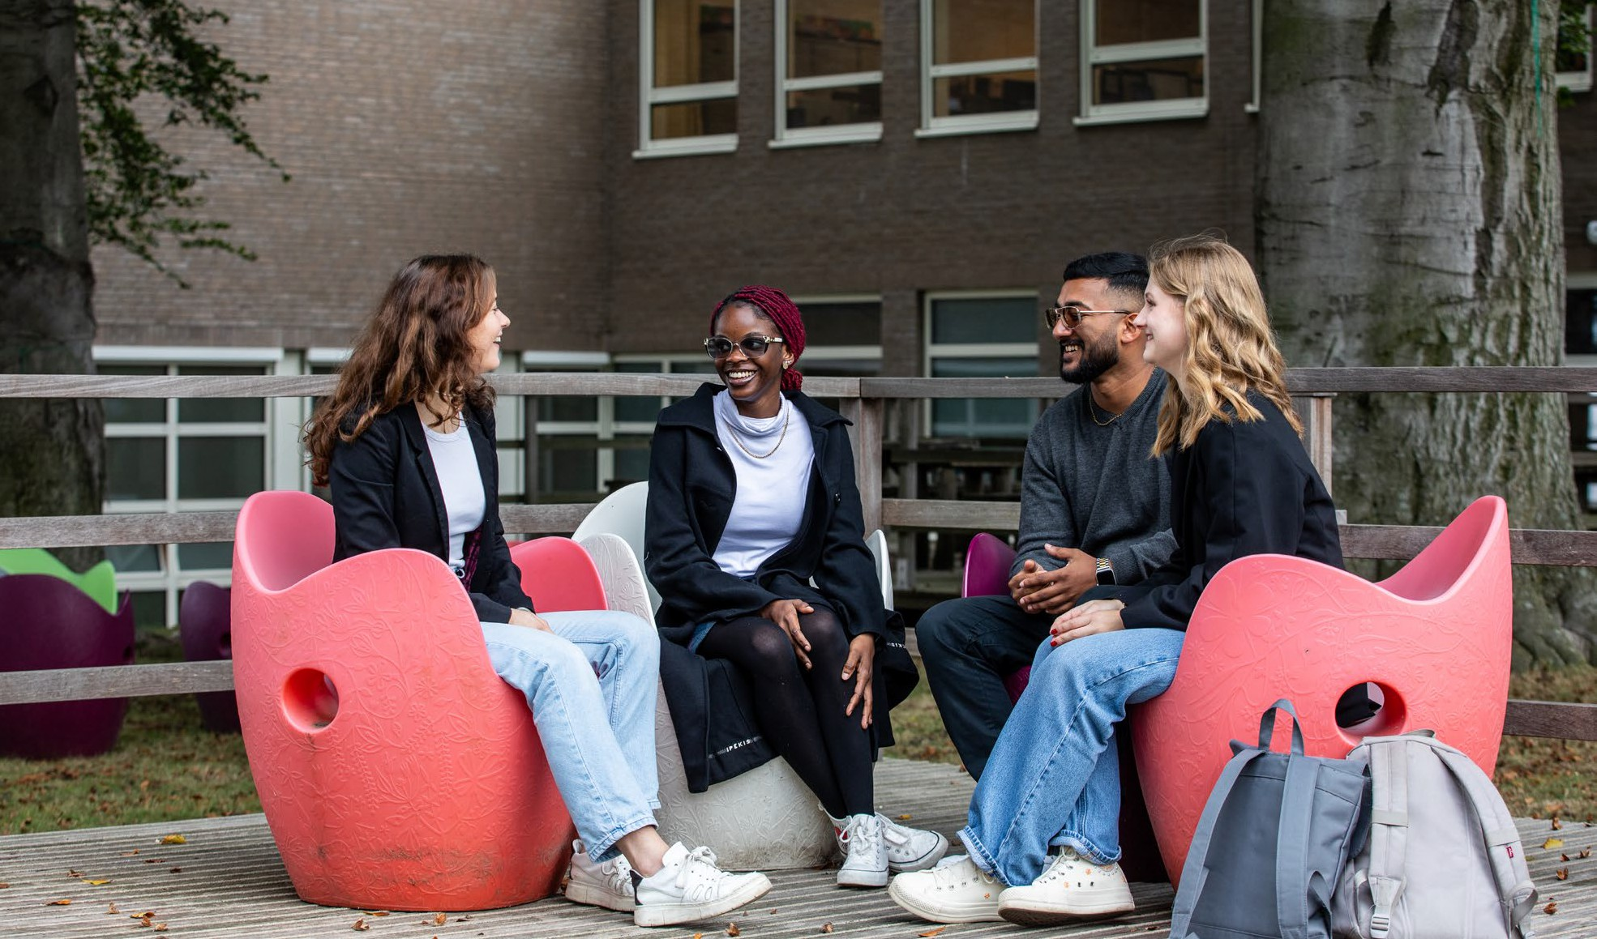
PAGINA 6
FOR SOCIETY 2030

Bruggenbouwers - samen
Onze gemeenschap van medewerkers en studenten is een dynamisch geheel. We zijn één professionele leer- en onderzoeksgemeenschap en vormen met z’n allen een soort ‘brug’. Een brug voor jonge mensen tussen school en een aantrekkelijke
We willen dat iedereen binnen onze gemeenschap zich gezien voelt. Dat iedere student, iedere medewerker zich welkom en thuis voelt, erbij hoort en ertoe doet. Bij de eigen opleiding, in het eigen instituut, in het eigen team of Fontysbreed: ieder mens telt. Dat zien we terug in de manier waarop we met elkaar omgaan: onze persoonlijke benadering, met aandacht voor ieders unieke talenten, eigenschappen en met respect voor ieders persoonlijke vrijheden. We gaan niet om met verschillen, maar we gaan uit van verschillen tussen mensen.
geloof in mensen en hun mogelijkheden. We zijn méér dan een kennisinstituut. We vormen een hechte, diverse en inclusieve gemeenschap. Een community waarin je gezien en gehoord wordt, ongeacht je achtergrond, cultuur of herkomst. We erkennen de kracht van verschillen en zoeken actief de verbinding, omdat we weten: alleen samen komen we verder.

2. ONZE IDENTITEIT -
WAT MAAKT FONTYS FONTYS?

HOOFDSTUK AANDUIDING PAGINA7
Fontys bestaat in zijn huidige vorm een kleine dertig jaar, maar de historie van de opleidingen gaat langer terug. Zo richtte Hendrik Moller meer dan honderd jaar geleden de eerste lerarenopleiding in Brabant op. Hij was begaan met de arme boerenbevolking, die niet of nauwelijks geschoold was. Hij zag onderwijs als een belangrijke sleutel tot zelfbeschikking. Hoger beroepsonderwijs heeft zich sindsdien ontwikkeld tot een motor voor kansengelijkheid. Nog steeds vinden de meeste ‘eerste-generatie-studenten’ via het hbo hun weg in het hoger onderwijs.
Menselijk gezicht - persoonlijk
Het werken aan kansengelijkheid en zelfbeschikking vormt ook een belangrijke basis voor het hedendaagse Fontys. Dat zie je terug in onze focus op talentontplooiing, sociale cohesie en ons
PAGINA 7
2 . ONZE IDENTITEI T

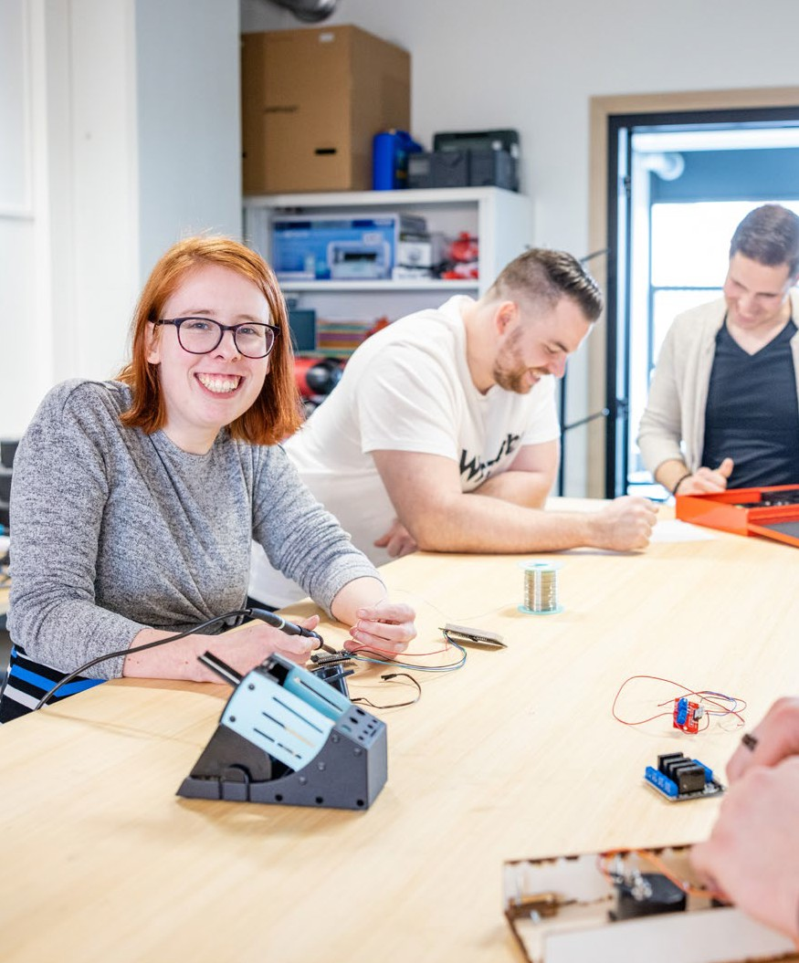
loopbaan. Een brug waarlangs we werkende professionals versterken in hun huidige functie of helpen naar een andere functie, een ander beroep of een andere organisatie. Een brug die mensen in een wereld van verschillende snelheden kan helpen diezelfde wereld te blijven begrijpen en zich er thuis te blijven voelen. En een brug die mensen kan verbinden met elkaar én aan vooruitgang. Een brug waar tegenpolen elkaar halverwege treffen, die tegenstellingen weet te overbruggen en die zo de sociale cohesie verstevigt. Zoals gezegd: we verliezen elkaar niet uit het oog.
Geloof in vooruitgang - betekenisvol
Fontys is een toonaangevende kennisinstelling waar bevlogen studenten, docenten en onderzoekers dagelijks werken aan actuele maatschappelijke vraagstukken. Een plek waar kennis groeit, mensen bloeien en de samenleving vooruitgaat - lokaal én wereldwijd. Of je nu uit Tilburg komt of uit Seoul, uit Venlo of van Curaçao: bij Fontys krijg je de ruimte om te groeien, te verbinden en verschil te maken. Want wij zijn ervan overtuigd: de wereld verandert door mensen die durven te leren, samen te werken en te doen. We geloven in mensen. En in vooruitgang.
PAGINA 8
FOR SOCIETY 2030

Om onze opdracht optimaal uit te voeren - zoveel en zo goed mogelijk talent en praktijkgerichte kennis ontwikkelen
- zijn er op drie cruciale gebieden stappen te zetten. De komende jaren ligt de focus op de ontwikkeling van zoveel mogelijk unieke talenten (‘oog op de student’), op intensieve samenwerking met de wereld om ons heen (‘samenwerking als sleutel’) én op het genereren van kennis die bijdraagt aan oplossingen voor maatschappelijke vraagstukken (‘werken aan vooruitgang’). We hebben onze ambities verwoord in
drie beloften.

OOG OP DE STUDENT

We zien de ontwikkeling van talent als een van onze kerntaken. Daarmee beloven we je: we zien wie je bent én we zien de talenten die je hebt. Als student1 sta jij centraal, jouw ontwikkeling vormt ons uitgangspunt. Dan hebben we het op de eerste plaats natuurlijk over het onderwijs, maar ook over onze organisatie. Fontys is er voor jou. Of je nu een 17-jarige voltijds bachelor student bent, een 20-jarige die zich na het behalen van een mbo-diploma heeft ingeschreven voor een 2-jarige associate degree-opleiding, een
35-jarige professional die een deeltijdmaster volgt of een medewerker die een maatwerktraject volgt in het kader van Leven Lang Ontwikkelen: jij kunt bij Fontys je talenten (door)ontwikkelen. Zonder onnodige belemmeringen en met veel mogelijkheden om je kennis te verbreden, te verdiepen of te switchen als je een keuze hebt gemaakt die toch niet bij je past.

1 In deze strategie gebruiken we de term ‘student’ als we het hebben over álle lerenden bij Fontys. Dus ook professionals die een deeltijdopleiding volgen of zich ontwikkelen via LLO.

3. ONZE BELOFTEN

PAGINA 9
3 . ONZE BELOFTEN

Je mag de volgende drie dingen van ons verwachten:
‘We geloven in jouw ontwikkeling’
De maatschappelijke vraagstukken waar we mee te maken hebben, worden steeds complexer en vragen om een multidisciplinaire aanpak. We laten je daarom bij Fontys kennismaken met multidisciplinaire leeromgevingen in de beroepspraktijk. Wij geloven in jouw vermogen om betekenisvol bij te dragen aan de oplossing voor maatschappelijke vraagstukken. Om wendbaar en weerbaar genoeg te zijn om met snelle veranderingen en onzekerheden te dealen. Als iedereen zijn
‘Je maakt deel uit van een hechte leergemeenschap’
Bij Fontys kom je terecht in een hechte leergemeenschap, waarin ieders ontwikkeling belangrijk is. We hebben veel aandacht voor jou en voor je persoonlijke ontwikkeling, maar we verwachten
ook wat van je. Je speelt een actieve rol in de verwerving van de kennis en vaardigheden die je nodig hebt als toekomstig professional. We spreken ook wel van krachtige kennis. Je ontwikkelt krachtige kennis en een onderzoekende houding in een netwerk van docenten, onderzoekers, professionals uit het werkveld, en medestudenten. Samen met al deze mensen vorm je de leergemeenschap, waarvan jij onderdeel uitmaakt en waarin iedereen leert. Dat ieder van deze partijen zijn eigen invalshoek en/of belangen heeft en dat de samenwerking daardoor best eens kan schuren, is niet erg. Ook dat is een voorbereiding op het ‘werkende leven’ na je afstuderen.
‘Je wordt gezien’
Binnen je opleiding heb je als student veel ruimte om persoonlijke keuzes te maken en je eigen talenten vorm en richting te geven. Dat vraagt wel de nodige stuurkracht van jou. Je kunt zelf passend bewijsmateriaal aandragen waarmee je de leeruitkomsten van je opleiding aantoont. En je kunt je eigen keuzes maken in de vrije keuzeruimte van je opleiding. Je wordt daarbij begeleid door een team van docenten, onder wie een studentcoach, dat je helpt bij het maken van keuzes in je leer- en ontwikkelproces. Op deze manier leer je om te worden wie je wil zijn, om te doen wat je belangrijk vindt en om jezelf een leven lang te ontwikkelen.
•
•
•
‘Je wordt gezien.’
‘Je maakt deel uit van een hechte leergemeenschap.’ ‘We geloven in jouw ontwikkeling.’
PAGINA 10
FOR SOCIETY 2030

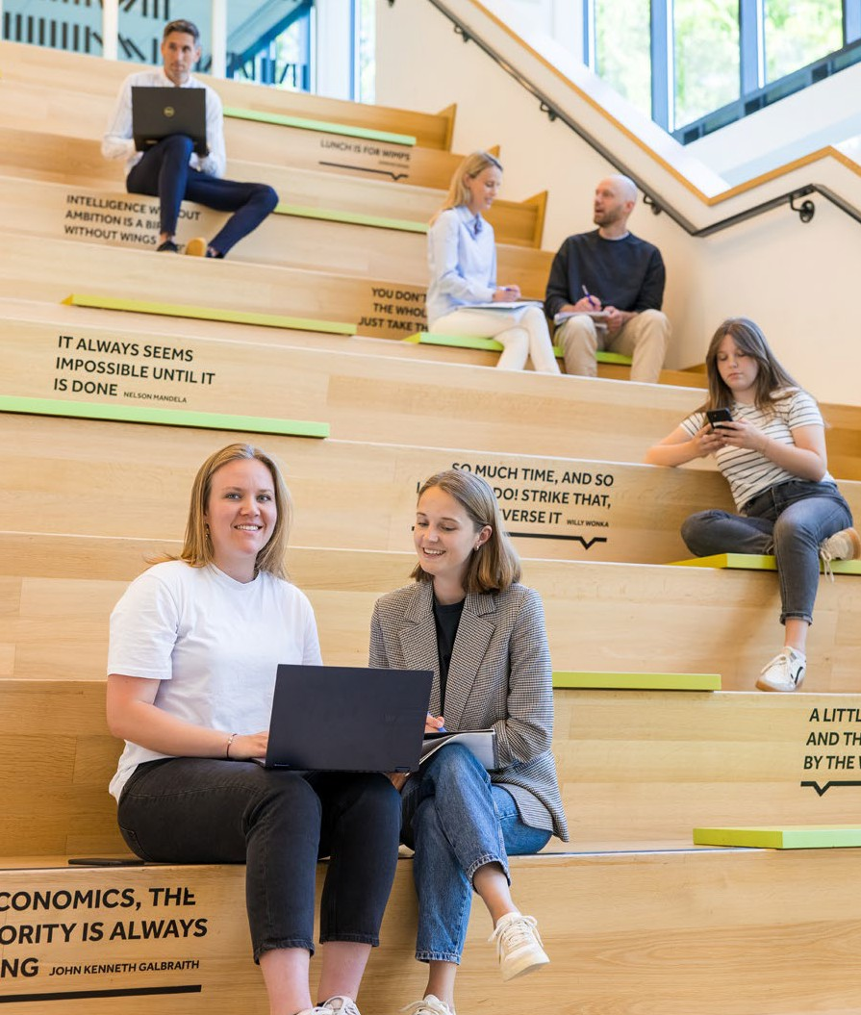

We zien jou en jouw talent. We helpen je om de stuurkracht voor je eigen ontwikkeling te vergroten. En we verwachten daarbij natuurlijk ook dat jij je verantwoordelijkheid neemt. We bieden je de ruimte voor je eigenheid én we bieden je de structuur die je nodig hebt. Wat mag je van ons verwachten? Een mix van onderwijsactiviteiten; leren in, met en van de beroepspraktijk vormt hierin de kern. Ook zelfstudie en digitale leeractiviteiten zitten in je pakket. Je maakt deel uit van een netwerk van docenten, onderzoekers, werkveldpartners en medestudenten, die samen werken, leren en onderzoeken in een authentieke setting. Je kunt ook rekenen op een flinke portie begeleide onderwijsactiviteiten op locatie. We willen dat je je thuis voelt. Dat betekent: vaste leergroepen, vaste begeleiders/docenten én leren en studeren op een moderne, sfeervolle campus.
talenten optimaal kan inzetten, wordt de samenleving sterker en veerkrachtiger. Zo verbinden we jou, jouw talent en jouw kennis aan maatschappelijke vooruitgang.
BELOFTE - OOG OP DE STUDENT
PAGINA 11
3 . ONZE BELOFTEN

Fontys staat midden in de samenleving; we zijn binnen onze regio’s sterk gericht op samenwerking met allerlei verschillende partijen. De komende jaren zal onze focus op de wereld om ons heen steeds sterker worden. Alleen door proactief de verbinding te zoeken met het werkveld, het toeleverend onderwijs, collega-kennisinstellingen, overheden, maatschappelijke instanties en triple helix organisaties, kunnen we onze ambities realiseren.
Investeren in relatie
Samenwerken is de sleutel om ons onderwijs door te ontwikkelen, om de volledige potentie van onze studenten te ontwikkelen en om de innovatie van de beroepspraktijk en de regio’s te versnellen. Of het nu gaat om talentgericht onderwijs, om praktijkgericht onderzoek, om leren en onderzoeken in een hybride leer- en onderzoeksomgeving of om het ontwikkelen van Leven Lang Ontwikkelen-aanbod: we zoeken de komende jaren nog vaker de ander op. En investeren nog meer in de relatie. Die relatie is wederkerig, dus het betekent ook: werken aan onze eigen toegankelijkheid.
Werkveld
Uiteraard werken we intensief samen met partners uit de sectoren waarvoor we studenten opleiden; de bedrijven en instellingen waar onze studenten hun eerste praktijkervaringen opdoen. Leren in een hybride leer- en onderzoeksomgeving is kenmerkend voor Fontys. Bijzonder hieraan is: niet alleen de student leert, maar ook de betrokken docent en de professional die de student begeleidt.
Ook in ons praktijkgericht onderzoek staat de wisselwerking met het werkveld centraal. Onze onderzoekers richten zich samen met collega’s uit andere ‘vakgebieden’, met studenten, docenten én professionals op vragen uit de praktijk. En bepalen met hun onderzoek en gerichte innovaties ook mede de regionale agenda door kennis die direct toepasbaar is, met oplossingen die aansluiten bij de behoefte van werkgevers, overheden en burgers.
Aansluiting
We voelen een sterke verantwoordelijkheid om samen met onze partners in het voortgezet onderwijs (vo) en middelbaar beroepsonderwijs (mbo) te werken aan de best mogelijke overgang van studenten die naar Fontys komen. De samenwerking met dit zogenoemde ‘toeleverend onderwijs’ is van groot belang als het gaat
SAMENWERKING ALS SLEUTEL
PAGINA 12
FOR SOCIETY 2030

Brainport, in de regio Tilburg om Midpoint, en in Limburg is het Crossroads. Fontys is intensief verbonden aan deze publiek-private samenwerkingen en draagt met de (na-)scholing en opleiding van hooggekwalificeerde professionals en praktijkgericht onderzoek bij aan de versterking en slagkracht van de verschillende regio’s.
Kennisinstellingen
We werken ook nauw samen binnen de zogenoemde waaier, het scala aan vervolgopleidingen dat door mbo, hbo en universiteiten gevormd wordt. Als grote hogeschool nemen we onze verantwoordelijkheid; op regionaal én landelijk niveau initiëren we de samenwerking met andere instellingen en zoeken we voortdurend naar manieren om elkaar als kennispartners te versterken. Dat gebeurt in vele vormen: bijvoorbeeld gezamenlijke centers of expertise, joint degree masteropleidingen, de samenwerking in het Tilburgse Mindlabs, het Nationaal Versterkingsplan Microchip Talent waarin we nauw optrekken met collega-kennisinstellingen. Onze internationale ambities krijgen (mede) vorm in de Europese hogescholen-alliantie HEROES.

Ontwikkelen van kennis en talent doen we in wisselwerking met diverse partners – op regionaal, nationaal én internationaal vlak. Samenwerking is de sleutel om onze ambities te realiseren. Dat betekent: investeren in de relatie met de wereld om ons heen. En: werken aan onze eigen toegankelijkheid. We werken altijd samen vanuit verschillende perspectieven, die we gelijkwaardig wegen. En: de samenwerking kenmerkt zich door een persoonlijke benadering. Onze partners kunnen erop rekenen dat we hen opzoeken en dat wij openstaan voor samenwerking, wanneer zij bij Fontys aankloppen.

BELOFTE – SAMENWERKING ALS SLEUTEL
Regionale samenwerking
Bedrijven, overheden en kennisinstellingen werken in zogenoemde triple helix organisaties samen om de potentie van de regio optimaal te benutten. In de regio Eindhoven gaat het om
om het studentwelzijn en de aansluiting op onze associate degree- en bacheloropleidingen.
PAGINA 13
3 . ONZE BELOFTEN

Verschillende perspectieven
We zijn een brede hogeschool, met opleidingen en onderzoek in veel verschillende sectoren. We hebben ons onderwijs zó ingericht dat studenten over de grenzen van hun opleiding kunnen kijken. Studenten ontdekken zo de waarde van ‘verschillende perspectieven’. Ook ons onderzoek, gecentreerd rond zes thema’s, is ingericht om multidisciplinair samenwerken te faciliteren en om samen met andere professionals en experts de vraagstukken ‘integraal’ aan te pakken. Kortom: onze brede range aan opleidingen en onderzoeksthema’s, de inrichting van ons onderwijs en onze
Fontys ontwikkelt talent en kennis. Met ons talentgericht onderwijs en ons multidisciplinair praktijkgericht onderzoek leveren we belangrijke en veelal onmiddellijk bruikbare bijdragen aan de oplossing voor maatschappelijke vraagstukken en daarmee aan vooruitgang, ofwel een betere wereld. Voor een duiding van wat wij verstaan onder een ‘betere wereld’ gelden de Sustainable
Development Goals van de Verenigde Naties als leidraad.
van de sociale cohesie): het zijn allemaal voorbeelden van maatschappelijke vraagstukken. Het talent en de kennis die we ontwikkelen, zijn van grote waarde bij het werken aan oplossingen. Juist omdat we een hogeschool zijn: onze afgestudeerden kunnen én willen meteen aan de slag (hbo-afgestudeerden zijn zeer gewild op de arbeidsmarkt). Het zijn ‘denkers die doen’. Daarnaast is de kennis die wij met ons praktijkgericht onderzoek ontwikkelen en die ook terugkomt in ons onderwijs, vrijwel direct toepasbaar. Dat is belangrijk omdat de vragen waar de moderne samenleving ons voor stelt, niet altijd kunnen wachten op een antwoord.
Responsief
Of het nu op lokaal, regionaal, landelijk of internationaal vlak is, de vraagstukken waarmee we te maken hebben, worden er niet eenvoudiger op. Dit vraagt iets van onze responsiviteit – oftewel: hoe vertalen we de snelle en vaak complexe ontwikkelingen in de wereld om ons heen, in goed onderwijs en onderzoek?
Maatschappelijke waarde
De energietransitie, de demografische verschuivingen (vergrijzing, krimp), de digitale transformatie (denk aan AI), het lerarentekort of de groei van antidemocratische sentimenten (en de afname
WERKEN AAN VOORUITGANG
PAGINA 14
FOR SOCIETY 2030

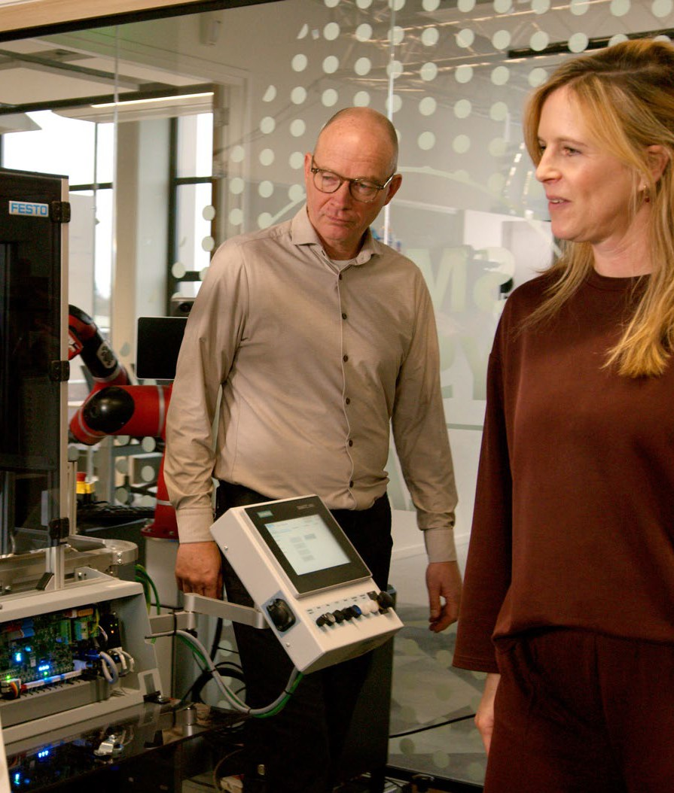
centrale plek in de samenleving maken Fontys bij uitstek geschikt om bij te dragen aan de oplossing voor de grote vraagstukken van deze tijd. En dus aan een duurzame, inclusieve en weerbare samenleving.

Ons praktijkgericht onderzoek is bij uitstek geschikt om bij te dragen aan oplossingen voor de veelal complexe, gelaagde maatschappelijke vraagstukken. Die vragen om een meervoudige aanpak, vanuit verschillende invalshoeken, gebaseerd op een uitgebreid handelingsrepertoire en een diversiteit aan kennis. Fontys zal de komende jaren op minimaal drie grote, maatschappelijke thema’s de kracht en relevantie van praktijkgericht onderzoek aantonen bij het in de praktijk brengen van fundamentele kennis (bijvoorbeeld bij innovatieve technologie), in maatschappelijke transities (bijvoorbeeld de transitie in de zorg) en door marktintroductie van nieuwe innovaties.

BELOFTE - WERKEN AAN VOORUITGANG
PAGINA 15
3 . ONZE BELOFTEN

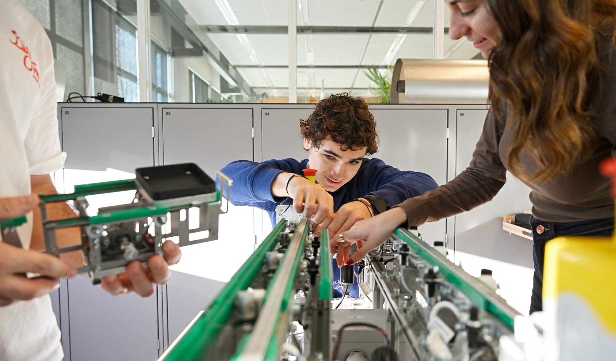
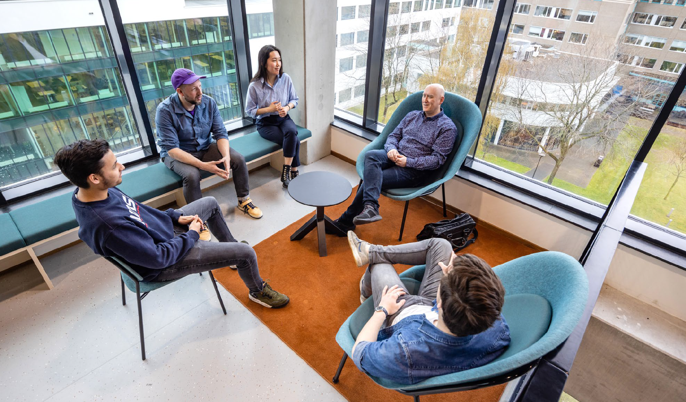
PAGINA 16
FOR SOCIETY 2030

Met ons strategisch plan Fontys for Society 2021-2025 hebben we een aantal Fontysbrede veranderopgaven in gang gezet. De drie pijlers talentgericht, onderzoekend en wendbaar blijven in de periode 2026-2030 leidend in de verdere ontwikkeling van Fontys. De veranderopgaven in deze pijlers moeten ervoor zorgen dat we onze drie beloften – aan onze (toekomstige) studenten, aan onze partners en aan de samenleving – waarmaken.
TALENTGERICHT FONTYS

Talentgericht onderwijs
Met de invoering van talentgericht onderwijs (TGO) beogen we een inhoudelijke doorontwikkeling van ons onderwijs. In deze ontwikkeling staan drie aspecten centraal2.

- Het vergroten van de stuurkracht van de student;
- De ontwikkeling van krachtige kennis in de context van het toekomstige beroep;
- Een multidisciplinaire aanpak bij de benadering van (maatschappelijke) vraagstukken.

Het kader talentgericht onderwijs vormt het afgebakende speelveld waarbinnen opleidingen hun onderwijs kunnen vormgeven. De implementatie van het kader en het onderwijsontwerp op basis van de Fontys vijf uitgangspunten voor leren, het kader toetskwaliteit, het kader studentcoaching en kwaliteit volgens Fontys vraagt de komende jaren volle aandacht van onze medewerkers. De (verdere)

2 De inhoudelijke doorontwikkeling die we beogen is door de stuurgroep van het programma Talentgericht onderwijs (TGO) uitgewerkt in het document ‘De bedoeling van TGO’ (augustus 2025).
ONZE MENSEN,
ONZE ORGANISATIE

4.

PAGINA 17
4 . ONZE MENSEN, ONZE ORGANISATIE- FONTYS FUTUREPROOF

Dit moet leiden tot een verhoging van de studenttevredenheid. Hierbij zijn tevredenheid over het onderwijsprogramma en over de toetsing én de kwaliteit van de studentbegeleiding belangrijke sleutels. De verbinding met het toeleverend onderwijs en toeleverend werkveld (voor deeltijd- en LLO-studenten) en de ‘landing’ van onze nieuwe studenten krijgen meer nadruk: dat helpt de instroom en de doorstroom van studenten.
Binnen TGO is het van belang om in de begeleiding van studenten een juiste balans te vinden tussen het bieden van structuur, de ontwikkeling van krachtige kennis en het versterken van ieders talenten en stuurkracht. De transitie naar talentgericht onderwijs is gestart en zal in de komende jaren nog de nodige aandacht vragen van alle opleidingsteams. De kwaliteit van de toetsing en beoordeling en de informatievoorziening zijn belangrijke aandachtspunten in de verdere ontwikkeling.
Opleidingsportfolio
Fontys ontwikkelt en onderhoudt een opleidingsportfolio dat nauw aansluit bij de actuele én toekomstige behoeften van het werkveld. In de herijking van het portfolio – die we uitvoeren in samenwerking met het werkveld – anticiperen we op maatschappelijke ontwikkelingen, maar ook op veranderende leerbehoeften van nieuwe generaties studenten. We doen dit in afstemming met collega-kennisinstellingen; zowel met Avans Hogeschool als Zuyd Hogeschool hebben we een gedragscode ontwikkeld waarin afspraken over portfolio-ontwikkeling zijn vastgelegd.
Bij de doorontwikkeling van ons opleidingsportfolio staat vooral de versterking van de doorlopende leerlijn in de keten centraal:
Doel: alle opleidingen hebben op 1 september 2027 voor eerstejaarsstudenten talentgericht onderwijs geïmplementeerd. Met talentgericht onderwijs bereiden we onze studenten voor op hun professionele loopbaan. Daartoe vergroten we de ontwikkelkracht van onze studenten; stuurkracht, krachtige kennis en multidisciplinaire samenwerking staan hierin centraal.
ontwikkeling van hybride leer- en onderzoeksomgevingen wordt binnen iedere opleiding gerealiseerd.
PAGINA 18
FOR SOCIETY 2030

Leven Lang Ontwikkelen
Fontys positioneert zich nadrukkelijk als onderwijsinstelling voor alle leeftijden. Naast het reguliere, geaccrediteerde onderwijsaanbod bieden we een flexibel portfolio aan niet-diplomagerichte scholing. Binnen dit portfolio biedt Fontys de mogelijkheid om certificering in de vorm van microcredentials te koppelen aan scholingstrajecten. Hiermee spelen we in op de groeiende behoefte aan Leven Lang Ontwikkelen (LLO). Het LLO-onderwijs van Fontys is vraaggestuurd ingericht, met aandacht voor sectorale verschillen.
Een strategische prioriteit ligt bij de ondersteuning van de semicon-industrie in de Brainportregio. In het kader van het Nationale Versterkingsplan van Microchip-talent zijn extra
Doel: een opleidingsportfolio dat optimaal is afgestemd op de vraag van de arbeidsmarkt, én van een brede groep (potentiële) studenten. Er zijn duidelijke, doorlopende lijnen in de keten van associate degree, bachelor, master en LLO, en aan de voorkant is potentials duidelijk welke keuzes er zijn en hoe het portfolio is samengesteld. Dit leidt (mede) tot herstel van het marktaandeel voor Fontys-bacheloropleidingen.
We zetten de ontwikkeling naar brede bachelors voort. Het perspectief van de potential staat hierbij centraal; brede bachelors leiden niet alleen de student op tot breed inzetbare professional, maar bieden ook de flexibiliteit om te switchen bij een eventuele verkeerde studiekeuze, en om pas op een later moment in de studie (en dus een latere leeftijd) een afstudeerrichting te kiezen.
De samenstelling en de omvang van ons minorportfolio tot slot vragen om een grondige analyse en herziening. De wensen van studenten én (financiële) doelmatigheid zijn leidende criteria om te komen tot een vernieuwd minorportfolio. Ook dit doen we in goed overleg met andere hogescholen.
associate degrees, bachelors, masters, én ons aanbod leven lang ontwikkelen (LLO), in alle sectoren. Het is de bedoeling dat onze studenten niet meer stuiten op ‘witte vlekken’ in het opleidingsaanbod en in elke fase keuzemogelijkheden voor een vervolgopleiding binnen Fontys hebben. We stellen de student dus in staat om een opleiding te volgen die op dat moment bij hem past. Daarnaast geven we het professional doctorate-traject - nu in de pilotfase – een permanente plek in onze organisatie.
PAGINA 19
4 . ONZE MENSEN, ONZE ORGANISATIE- FONTYS FUTUREPROOF

In korte tijd is generative Artificial Intelligence (genAI, hier verder AI genoemd) doorgedrongen tot vrijwel alle lagen van de samenleving. Dat geldt uiteraard ook voor Fontys: studenten maken er al volop gebruik van en ook medewerkers experimenteren met AI in hun werk. Het is niet overdreven om te stellen dat AI onze manier van werken, leren en onderzoeken stevig verandert.
De snelle en ingrijpende ontwikkeling vraagt om fundamentele keuzes. Hoe richten we ons onderwijs, onderzoek en bedrijfsvoering opnieuw in? Hoe zorgen we ervoor dat studenten niet alleen diploma’s behalen, maar ook de kennis en kunde ontwikkelen waarmee zij duurzaam inzetbaar blijven in een veranderend werkveld? Hoe blijven we opleiden, onderzoeken en organiseren voor de beroepen en vraagstukken van de toekomst? Zeker is dat een integrale Fontysbrede benadering essentieel is. Alleen door onderwijs, onderzoek en bedrijfsvoering in samenhang te ontwikkelen (en waar mogelijk te integreren in al bestaande programma’s en processen) kunnen we de kansen van AI benutten én de risico’s beheersen. Om dat te realiseren, moeten we op de volgende negen thema’s stappen zetten.
AI EN DE IMPACT OP FONTYS
middelen beschikbaar gesteld voor om- en bijscholing. Fontys neemt hierin de regierol op zich en werkt samen met andere onderwijsinstellingen aan voldoende instroom van goed opgeleide professionals voor deze sector.
Doel: het verder ontwikkelen van een vraaggestuurd, flexibel portfolio aan niet-diplomagerichte scholing. In 2030 zijn de inkomsten uit dit niet-bekostigde portfolio verdubbeld ten opzichte van de LLO-inkomsten in 2024.
PAGINA 20
FOR SOCIETY 2030

- Professionalisering & Leven Lang Ontwikkelen
AI-geletterdheid voor alle medewerkers, met onder meer verdiepende leerlijnen en certificering. Zo kan iedereen AI verantwoord inzetten in onderwijs, onderzoek en bedrijfsvoering.
- AI in leerproces en onderwijs
AI ondersteunt onderwijs en toetsing zonder autonomie of academische integriteit te ondermijnen. Innovatieteams per domein ontwikkelen kaders, nieuwe opdrachten en richtlijnen voor AI-ready studenten en docenten.
- Visie & beleid
Een gezamenlijke Fontysbrede visie verbindt ethiek, technologie en didactiek. Duidelijke afspraken over materiaalgebruik, privacy, toetsing en data-eigenaarschap geven richting en samenhang.
- Privacy, ethiek & kansengelijkheid
Ethische reflectie en inclusie worden structureel verankerd in beleid en praktijk. AI moet onderwijs toegankelijker maken, maar mag geen nieuwe ongelijkheid creëren.
- Experiment & innovatie
Veilige ruimte voor experimenten en pilots, met duidelijke spelregels voor privacy, ethiek en evaluatie. Een centraal experimentenregister

en ondersteuningstrajecten maken kennisdeling en opschaling mogelijk.
- Technologische infrastructuur
Een gedeelde, veilige AI-omgeving met gevalideerde tools voorkomt versnippering, borgt privacy en maakt innovatie schaalbaar. Samenwerking met SURF en bestaande voorzieningen is essentieel.
- AI in bedrijfsvoering
AI biedt kansen voor efficiëntere processen, minder werkdruk en betere dienstverlening. Integratie met veranderprogramma’s (bijvoorbeeld het programma Harmonisatie ondersteunende processen) zorgt voor samenhang en draagvlak.
- Onderzoek
AI in onderzoek vraagt om verbinding tussen lectoraten en duidelijke richtlijnen voor verantwoord gebruik in dataverzameling, analyse en samenwerking met studenten.
- Opleidingsportfolio
Herijking van bestaande opleidingen en ontwikkeling van nieuwe AI-gerelateerde profielen en modules. Doel: een toekomstbestendig portfolio dat aansluit bij de arbeidsmarkt en LLO.
PAGINA 21
4 . ONZE MENSEN, ONZE ORGANISATIE- FONTYS FUTUREPROOF

Vergroten van het inverdienvermogen
Het ministerie van OCW stelt onderzoeksmiddelen voor Fontys beschikbaar. Onze ambities met praktijkgericht onderzoek zijn echter (veel) groter dan we nu op basis van die bekostiging kunnen financieren. De maatschappelijke impact van praktijkgericht onderzoek zal aanzienlijk groeien als we meer onderzoek verrichten. Daarvoor is het nodig dat we de eerste geldstroom (de onderzoekbekostiging) optimaal inzetten om de 2e en 3e geldstroom (subsidies en contracten) te maximaliseren.
Deze inhoudelijke hoofdstructuur vormt de basis voor de verdere ontwikkeling van ons onderzoeksportfolio. De hierboven gehanteerde namen zijn werktitels; de proposities en de definitieve benamingen van de zes kennisthema’s worden in de loop van 2026 ontwikkeld.
Profilerende kennisthema’s
De doorontwikkeling van Fontys als onderzoeksorganisatie vraagt om een herkenbaar portfolio met bijbehorende merkstrategie.
Met dit doel zijn de kennisthema’s en de thema’s van de centers of expertise (coe’s) & kenniscentra (kc’s) inhoudelijk herijkt.
Ook wordt de organisatie van ons onderzoek doorontwikkeld. Vanaf 2027 werken we met zes Fontysbrede kennisthema’s en bijbehorende coe’s:
Doel: Fontys heeft een herkenbaar onderzoeksportfolio, dat is ontwikkeld in samenhang met het onderwijsportfolio. De centers of expertise hebben hierin een gezichtsbepalende rol. De sturing van het onderzoek en de onderzoeksorganisatie worden doorontwikkeld.
Healthy & Inclusive Society Sustainability & Circularity Enabling Technologies / HTSM
AI for Society
Future of Learning
Arts, Culture & Embodied Change
Fontys werkt gelijkwaardig aan onderwijs en onderzoek. Om onderstaande strategische doelstellingen op het gebied van onderzoek te realiseren, is het programma versterking onderzoek
(PVO) ontwikkeld.
ONDERZOEKEND FONTYS
•
•
•
•
•
•
PAGINA 22
FOR SOCIETY 2030

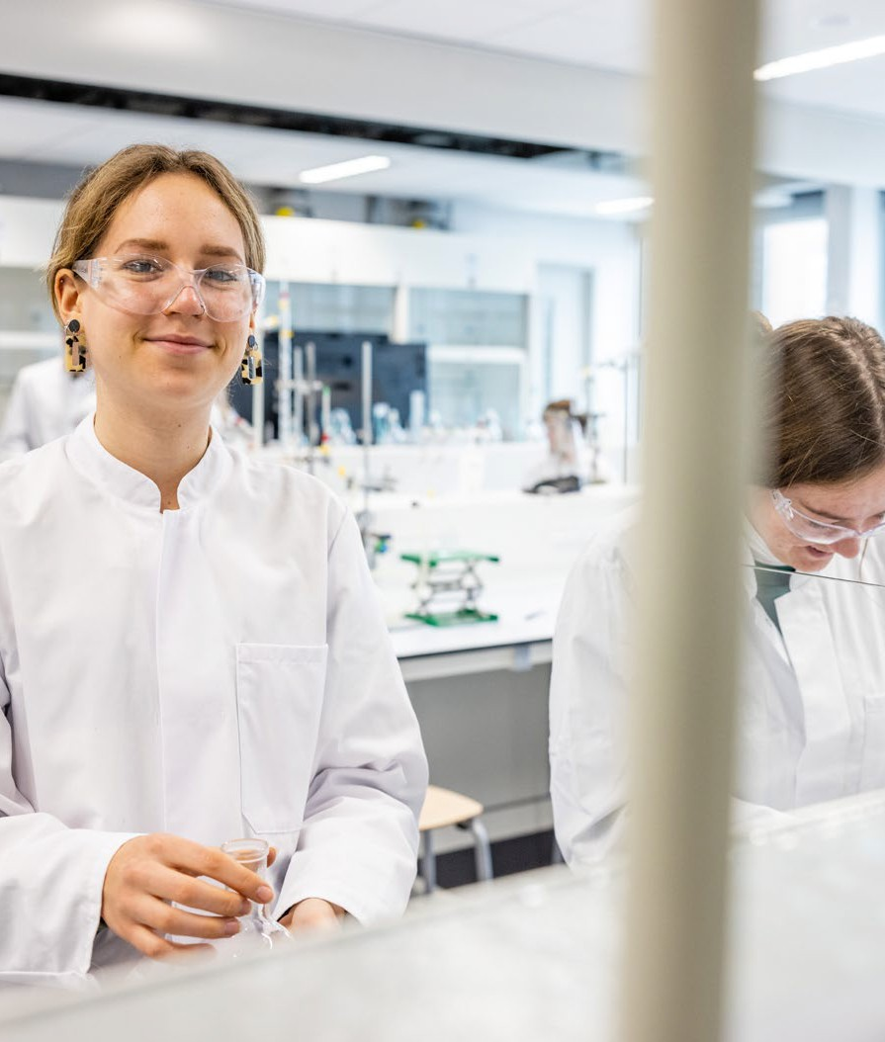
De (verdere) ontwikkeling van een fundingstrategie, lobbyactiviteiten en gerichte samenwerking, (ook) gericht op Europa en onze internationale partners zijn hierin belangrijke factoren.
Doel: elk coe werkt samen met opleidingen en werkveldpartners, in een of meerdere hybride leer- en onderzoeksomgevingen (field labs, professionele werkplaatsen, opleidingsscholen, social labs, etc.) aan het verbinden van praktijkgericht onderzoek en onderwijs.
Versterken van de verbinding onderwijs en onderzoek
Hybride leer- en onderzoeksomgevingen hebben meerdere belangrijke functies: ze vormen een middel om onderwijs en onderzoek met elkaar te verbinden. Ook vergroten ze het onderzoekend vermogen van zowel docenten als studenten. Elk lectoraat moet bovendien verbinding hebben met het onderwijs. Op deze manier verbindt elke opleiding onderwijs, onderzoek en werkveld met elkaar en kan er multidisciplinair worden samengewerkt.
Doel: het volume van ons praktijkgericht onderzoek neemt in de periode 2026-2030 verder toe. Dat realiseren we door de baten uit de 2e en 3e geldstroom te laten groeien.
PAGINA 23
4 . ONZE MENSEN, ONZE ORGANISATIE- FONTYS FUTUREPROOF

Digitale transformatie- en innovatiestrategie
Belangrijke digitale ontwikkelingen (waaronder de eerder-genoemde AI) brengen op verschillende terreinen vraagstukken met zich mee. Momenteel worden de verschillende aandachtsgebieden nog te gefragmenteerd en instrumenteel benaderd. Het is van groot belang dat we hierin een geïntegreerde aanpak ontwikkelen, waarvan de versterking van digital awareness bij medewerkers en studenten onderdeel is.
werden veelal decentraal aangestuurd. We kiezen nu voor een Fontysbrede aanpak. We brengen de bedrijfsvoering onder regie van de diensten, zodat we de processen effectiever en efficiënter kunnen uitvoeren. Om de Fontysbrede bedrijfsvoeringsprocessen te ontwerpen en te organiseren is het programma Harmonisatie processen bedrijfsvoering (HARP) ontwikkeld. De ondersteunende processen op het vlak van onderwijslogistiek zijn gekoppeld aan het programma Talentgericht onderwijs (TGO), in het deelprogramma TGO-onderwijslogistiek.
Verbeterde dienstverlening
Onze dienstverlening aan studenten en werkveld (en dus aan onderwijs en onderzoek) is een belangrijk speerpunt. Tot nu toe was onze bedrijfsvoering versnipperd georganiseerd; de processen
Huisvesting
De wereld om ons heen verandert snel en ons onderwijs en onderzoek bewegen mee. Het is van belang dat onze fysieke leer-, onderzoeks- en werkomgeving deze veranderingen ondersteunt en faciliteert. Zo zorgen we ervoor dat onze opleidingen en centers of expertise klaar zijn voor de toekomst en dat we als Fontys een bijdrage leveren aan de regio.
Doel: verbeterde en eenduidige dienstverlening aan studenten en werkveld. Hiervoor ontwerpen we effectieve en efficiënte bedrijfsvoeringsprocessen onder regie van de diensten.
Doel: Fontys beschikt over een meerjarige digitale transformatie-en innovatiestrategie voor de organisatie, waarin een datamanagementstrategie, enterprise architectuur en up-to-date informatiebeveiligingsbeleid zijn opgenomen.
WENDBAAR EN TOEKOMSTBESTENDIG FONTYS
PAGINA 24
FOR SOCIETY 2030

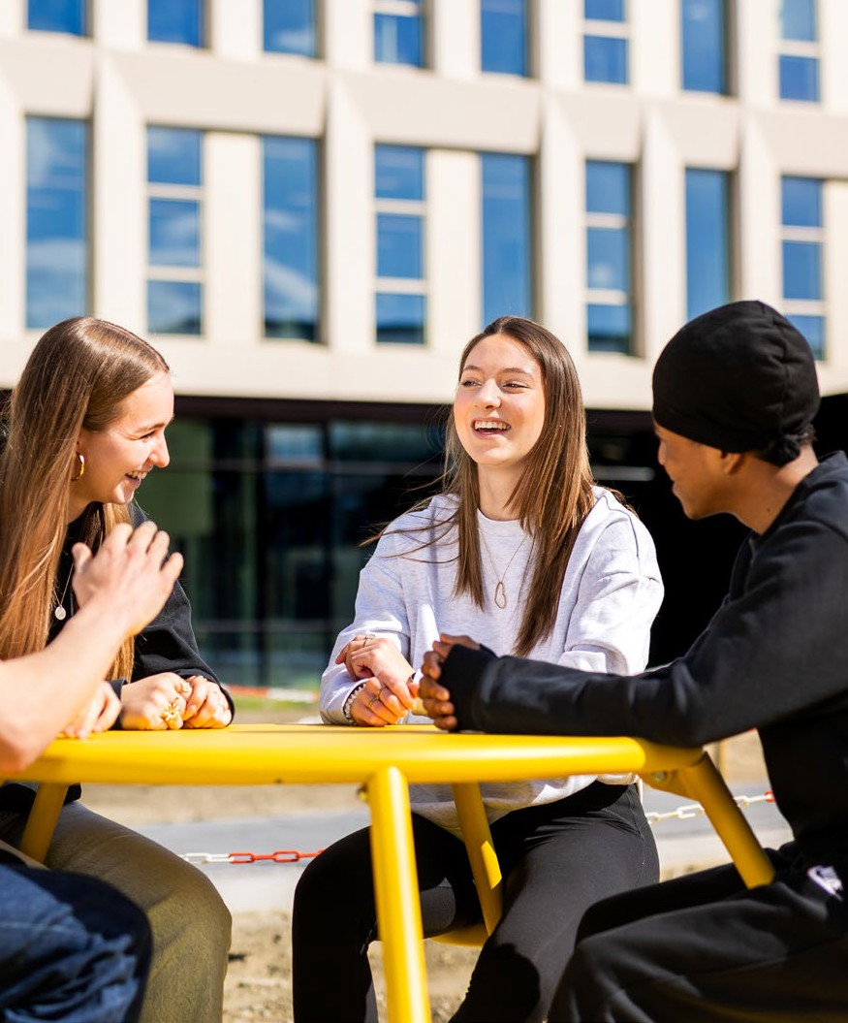
Doel: onze campussen worden ‘sticky campussen’. Daarmee bedoelen we: een thuisbasis waar studenten en medewerkers elkaar ontmoeten, waar ze samenwerken (in gezamenlijk roosterbare ruimtes) en waar ze willen ‘blijven plakken’.
Daarnaast creëren we meer fieldlabs, waar onderwijs en praktijk samengebracht worden. Het zijn ‘tijdelijke’ (gehuurde) locaties, beperkt in omvang en dicht bij het werkveld, waar studenten leren in een hybride leer- en onderzoeksomgeving.
Sturing en inrichting
In Fontys for Society 2021-2025 namen we afscheid van de decentrale besturingsfilosofie. We hebben ervoor gekozen om in te zetten op gezamenlijkheid, waarbij de kwaliteit van de samenwerking een belangrijke sleutel vormt. In Fontys for Society 2021-2025 hebben we vier manieren van sturing beschreven,
We bouwen aan huisvesting die toekomstbestendig, duurzaam en flexibel is én aantrekkelijk voor onze studenten en medewerkers. We creëren een omgeving die creativiteit, ontmoeting, samenwerking en talentontwikkeling stimuleert. Een leer-, onderzoeks- en werkplek waar iedereen zich thuis voelt en optimaal kan presteren.
PAGINA 25
4 . ONZE MENSEN, ONZE ORGANISATIE- FONTYS FUTUREPROOF

3 Kotter, J. (2014) Accelerate (XLR8), Brighton, Massachusetts USA, Harvard business school press.
Naarmate onze gezamenlijke basis sterker wordt, is het belangrijk om duidelijk te definiëren wat we onder die basis verstaan en wat het concreet betekent wanneer deze op orde is. Hoe ziet onze organisatie er straks uit? Studeerbaarheid, doceerbaarheid, betaalbaarheid & organiseerbaarheid zijn hierin kernbegrippen. De tijd is rijp om de volgende stap te zetten in onze organisatieontwikkeling. Om meer gemeenschappelijkheid te creëren in sturing en inrichting, passend bij onze strategische keuzes. In de eerste twee jaar van de nieuwe strategieperiode ontwikkelen we een nieuw organisatiemodel voor Fontys, inclusief een definitie van ‘de basis op orde’ en een sturings- en inrichtingskader.
waarmee we de afgelopen jaren gewerkt en geëxperimenteerd hebben. De sturing binnen Fontys ontwikkelt zich steeds duidelijker tot een duaal systeem (Kotter, 2014)3, waarin het verticale, hiërarchische systeem wordt gecombineerd met een strategieversnellend netwerk, gericht op horizontale samenwerking. De juiste balans tussen normerende kaders - die centraal worden vastgesteld - en de autonome ruimte om binnen de eigen context keuzes te maken verschilt per situatie. De afweging die hierin gemaakt wordt, kan sterk variëren, afhankelijk van het betreffende proces en (externe) omstandigheden.
Doel: Fontys heeft zich ontwikkeld tot een toekomstbestendige organisatie. Slagvaardig en innovatief, met een up-to-date onderwijsaanbod, een relevant onderzoeksportfolio en efficiënte ondersteunende processen.
herziening, zowel vanuit het perspectief van onderwijs en onderzoek als het perspectief van bedrijfsvoering.
We hebben de afgelopen jaren stappen gezet in onze organisatieontwikkeling door middel van fusies, door het opzetten van centers of expertise en door de rol van diensten als proceseigenaren te verstevigen. Doordat er steeds meer (horizontale) verbindingen gevormd worden, zijn al te grote verschillen in inrichting en aansturing tussen onderdelen steeds minder logisch en soms zelfs belemmerend. De inrichting en aansturing van instituten en diensten is daarom toe aan
PAGINA 26
FOR SOCIETY 2030

We leren steeds beter hoe we veranderingen binnen Fontys op een goede manier kunnen vormgeven. We hebben veranderprincipes ontwikkeld die als leidraad gelden in veranderprocessen. Het leiderschapsprofiel geeft richting aan de competenties en het gedrag, passend bij de manier waarop we willen veranderen. En, als laatste: we weten steeds beter wat Fontys Fontys maakt, wie we willen zijn, en welke verantwoordelijkheid we hebben als grote hogeschool.
Fontys is meer dan een verzameling opleidingen en onderzoekcentra: we zijn een hechte leergemeenschap waarin ontwikkeling centraal staat en sociale cohesie van groot belang is. Een organisatie van bruggenbouwers, met een menselijk gezicht, en met de overtuiging bij te dragen aan vooruitgang.

Dit instellingsplan is van ons allemaal. Het is het resultaat van een traject waaraan meer dan tweehonderdvijftig mensen uit de Fontys-gemeenschap hebben bijgedragen. We willen al die studenten, collega’s en werkveldpartners hiervoor hartelijk danken. Met veel energie, trots en vol vertrouwen werken we de komende jaren met elkaar aan de realisatie van onze ambities.

Het is duidelijk: Fontys is volop in beweging. We werken hard aan de toekomstbestendigheid van de organisatie.
Toekomstbestendig betekent vooral dat je wendbaar bent in veranderende omstandigheden, zoals bijvoorbeeld demografische krimp, wisselende overheidsfinanciën of als de vraag vanuit de samenleving/werkveld verandert.
Deze ontwikkeling vraagt inspanning van alle medewerkers, en brengt ook ongemak en onzekerheid met zich mee. We hebben inmiddels met een aantal grote programmatische veranderingen bewezen dat we dit aankunnen. Dat zit in de kwaliteit van de programma’s, maar zeker ook in de betrokkenheid en inzet van velen binnen Fontys. Leidinggevenden hebben een belangrijke rol in de begeleiding van veranderingen, maar de werkelijke omslag maken we toch echt met z’n allen.
TOT SLOT
PAGINA 27
T O T S LOT

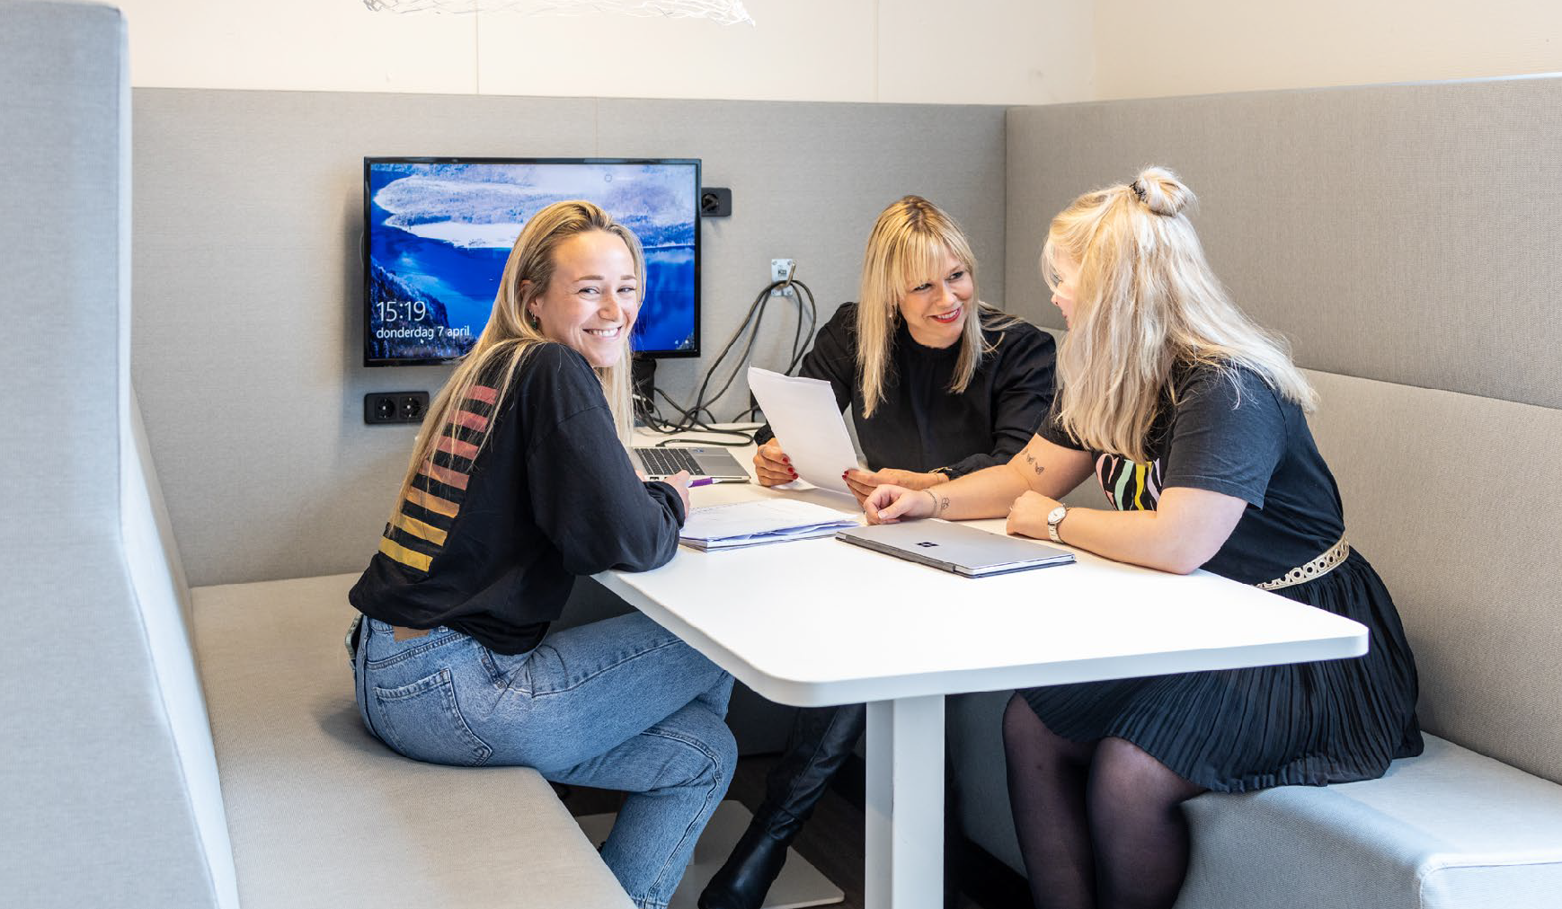
PAGINA 28
FOR SOCIETY 2030



FONTYS

